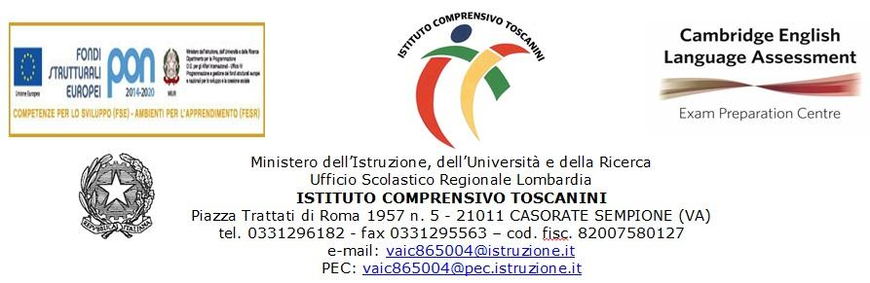
M5/P15: relazione finale piano di lavoro della classe
scuola primaria

RELAZIONE FINALE PIANO DI LAVORO DELLA CLASSE _______
SCUOLA PRIMARIA _____________

1. In relazione alle competenze e agli obiettivi, disciplinari ed educativi, previsti nel PTOF, esaminati atti, osservazioni sistematiche, prove di verifica e test degli alunni, si registrano i seguenti livelli:

Obiettivi educativi
Livello | Nome alunni
Ottimo
Distinto
Buono
Sufficiente
Non sufficiente

Livelli disciplinari (2)
Livello | Nome alunni
a) LIVELLO AVANZATO
b) LIVELLO INTERMEDIO
c) LIVELLO BASE
d) LIVELLO IN VIA DI PRIMA ACQUISIZIONE

per la compilazione del punto (2) si faccia riferimento alla seguente nota esplicativa: per inserire il nome dell’alunno considerare il livello “medio” ottenuto tra le discipline

2. Per gli alunni di cui ai punti d) , nel corso dell’anno, sono stati predisposti i seguenti interventi:
(specificare nomi degli alunni ed in sintesi, tipologia degli interventi; se necessario fare riferimento preciso agli atti/documenti scolastici);

3. Per il controllo del processo di apprendimento sono stati predisposti i seguenti strumenti di verifica (interrogazione, prova strutturata, prova semistrutturata, prova pratica, produzione scritta, osservazione …).

4. Nel corso dell’anno scolastico la partecipazione degli alunni è stata complessivamente … (se il giudizio sulla partecipazione è negativo, ipotizzarne i motivi).

5. Durante l’anno scolastico si sono verificate le seguenti situazioni problematiche:
Verso le quali si è pensato di intervenire nel seguente modo:

6. I rapporti scuola/famiglia sono stati:
□ Positivi
□ Poco utili
□ Difficoltosi e problematici
(per le risposte negative, precisare brevemente i motivi)

7. Elencare le visite di istruzione effettuate durante l’anno e i livelli di partecipazione:

a) ………………… presenze:
b) … ………………presenze :
c) ………………… presenze :
d) ………………… presenze :

8.PROSPETTO DEGLI INTERVENTI DI ARRICCHIMENTO DELL’OFFERTA FORMATIVA EFFETTUATI

 | 1° QUADRIMESTRE | 2° QUADRIMESTRE
Progetti specifici
Iniziative culturali/sportive
Uscite/visite didattiche

9.Durante l’anno scolastico, per l’animazione della didattica e per facilitare gli apprendimenti, si è fatto uso dei seguenti strumenti (libri di testo - dispense - testi di consultazione - sussidi audiovisivi - laboratori) e delle seguenti metodologie (lezioni pratiche - lavoro di gruppo - lavoro individualizzato). Indicare eventuali Laboratori pomeridiani.

Luogo e Data ____________________
Equipe pedagogica/Coordinatore di classe
_________________________________

IL DIRIGENTE SCOLASTICO________________

